РЕПУБЛИКА БЪЛГАРИЯ

Министерство на земеделието

Областна дирекция „Земеделие“ – гр.Пазарджик

З А П О В Е Д

№ РД-04-292/ 30.12.2021г.
гр. Пазарджик.

На основание чл. 37ж, ал. 11 от Закона за собствеността и ползването на земеделските земи (ЗСПЗЗ),

Н А Р Е Ж Д А М:

I. Не разпределям масиви за ползване на пасища, мери и ливади в землището на с.Сестримо, община Белово, Област Пазарджик за календарната 2022 година, по реда чл. 37ж, ал. 1 от ЗСПЗЗ.
II. Мотиви:
За създаване на масиви за ползване по реда на чл.37 ж от ЗСПЗЗ в землището на с.Сестримо община Белово , в срок до 31.10.2021 г. е подадено само едно заявление от лицето Мария Димитрова Димитрова . Със заповед №РД-07-116/04.11.2021 г. на Директора на ОД,,Земеделие“ гр.Пазарджик е назначена комисия която да ръководи сключването на споразумение.
Разпоредбата на чл. 37ж ЗСПЗЗ регламентира създаването на масиви за ползване на пасища, мери и ливади по споразумение между собственици и/или ползватели на животновъдни обекти с пасищни селскостопански животни, регистрирани в Интегрираната информационна система на БАБХ. За землището с.Сестримо, общ.Белово е подадено само едно заявление за създаване на масиви за ползване. Предвид липсата на други участници е невъзможно да бъде постигнато споразумение за разпределение на масивите.
В разпоредбата на чл.37 ж от ЗСПЗЗ не е предвидено служебно разпределение на масивите за ползване при участие само на един ползвател. На основание чл.37 ж, ал.10 от ЗСПЗЗ, комисията е изготвила доклад до Директора на ОД ,,Земеделие“ гр.Пазарджик с предложение да не бъдат разпределяни масиви за ползване на пасища, мери и ливади по реда на чл.37ж.,ал.1 от ЗСПЗЗ.

III. На основание чл. 37ж, ал. 11 във връзка с чл. 37в, ал. 5 и 6 от ЗСПЗЗ, настоящата заповед да се обяви в сградата на кметство село Сестримо, в сградата на Общинската служба по земеделие – Септември, офис Белово и да се публикува на интернет страниците на община Белово и Областна дирекция „Земеделие” – гр. Пазарджик
Контрол по изпълнението на заповедта възлагам на началника на Общинска служба по земеделие – гр.Септември.
Заповедта да се доведе до знанието на съответните длъжностни лица, за сведение и изпълнение.
Заповедта може да бъде обжалвана по реда на Административнопроцесуалния кодекс. Обжалването на заповедта не спира нейното изпълнение.

.

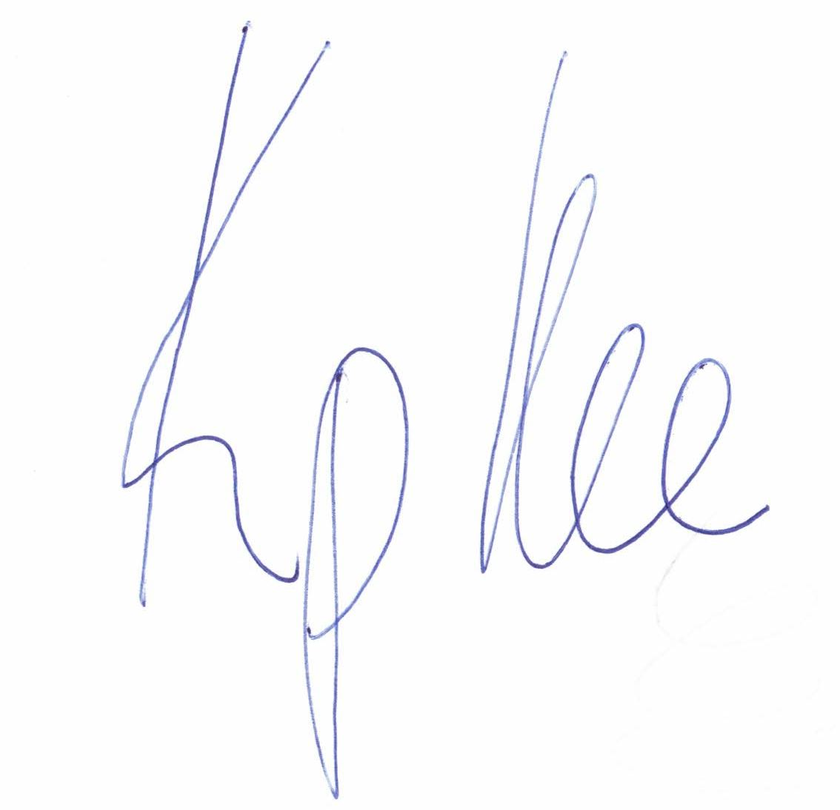

За Директор ОДЗ гр. Пазарджик
Кръстьо Костадинов (Директор)
Дирекция Администативно-правна финанасово-стопанска дейност и човешки ресурси
30.12.2021г. 16:08ч.
ОДЗ-Пазарджик
Електронният подпис се намира в отделен файл с название signature.txt.p7s

